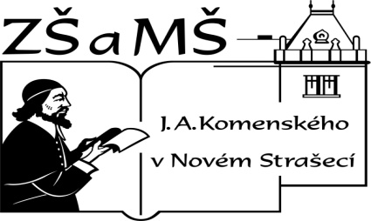
Základní škola a mateřská škola J. A. Komenského
v Novém Strašecí
Komenského nám. 209, 271 01 Nové Strašecí
tel. 311 240 401, 311 240 400, email: zsnovstra@email.cz

ČÍSLO PROJEKTU: 1.4 OP VK
NÁZEV: VY_22_INOVACE_28
AUTOR: Mgr. Dana Grillová
ŠKOLNÍ ROK: 2011-2012
ROČNÍK: 5

VZDĚLÁVACÍ OBLAST: Jazyk a jazyková komunikace
VZDĚLÁVACÍ OBOR: Cizí jazyk
TÉMATICKÝ OKRUH: Receptivní a produktivní řečové dovednosti
TÉMA: Lion
ANOTACE: Žák si osvojí jazykové prostředky vztahující se k uvedenému tématu, rozumí myšlenkám čtenému textu a umí vyjádřit jeho obsah, tvoří otázky i odpovědí a rozšiřuje si vědomosti z oblasti živočišné říše. Práce se slovníkem.
KLÍČOVÁ SLOVA: lion



Lion
The lion is a large animal with a strong body and short yellow and brown hair. The tail ends in a tuft of dark hair. Males have got rich dark hair around the neck and on the front part of the chest. This dark hair is in the middle of the belly, too. Strong legs have got claws. The body is about 3 metres long, the tail is about 90 centimetres long. It is one metre tall from feet to shoulder. It lives in African steppes and savannahs. It is a migrating animal. It rests during the day and hunts at dusk. It hunts zebras, antelopes, mice and insects, when it needs to. It rarely attacks a man. The female gives birth to some two – six young after 105 days. Both parents look after them.

- Přečti a přelož.

- Najdi neznámé výrazy.

- Odpověz na otázky.
What colour is its hair?
Where have the male got dark hairs?
Have the legs got strong claws?
How long is the body and how long is the tail?
Where does it live?

- Utvoř další otázky z textu (pracuj ve dvojicích).

- Do prázdného místa na obrázku dokresli další zvířátko, obrázek dobarvi a popiš.
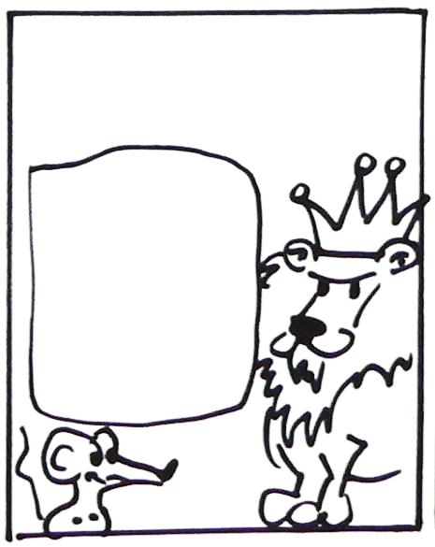

- Vyprávěj příběh (použij obrázek).
Lion – a king (why ? from the picture) – its body – mountains – birds – sky – who is sitting on the stone – its body – what are the animals thinking of …

- Humor
Mother: Are you upstairs, Tom?
Tom: Yes, Mummy.
Mother: And where is John?
Tom: He is up here, too.
Mother: What is he doing there?
Tom: He is helping me.
Mother: And what are you doing?
Tom: Nothing.

References (použitá literatura)
Text a obrázek vytvořil autor.

